**实验操作说明**

1. 本实验可以使用机房电脑（见步骤2），也可以使用个人电脑（见步骤3）；
2. 实验室机房电脑安装的是Keil uVision3 ，可以使用“样例Keil3_机房电脑”文件中的工程，点击项目文件（后缀为.Uv2）打开工程；
3. QQ群发布的是最新版本的Keil uVision5，个人电脑安装软件，可以使用“样例Keil5_个人笔记本”文件中的工程，点击项目文件（后缀为uvproj）打开工程;
4. 将下载器的20P的JTAG口与试验箱上的CPU_JTAG口相连；

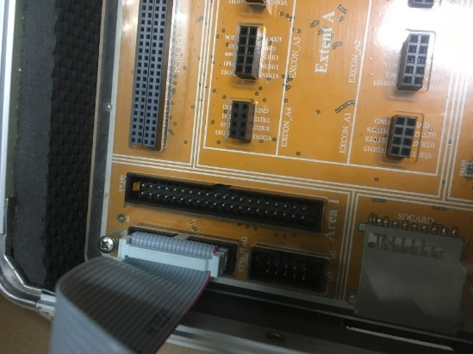

图1. JTAG连接示意图

1. 插上电源并将拨码开关拨到on；

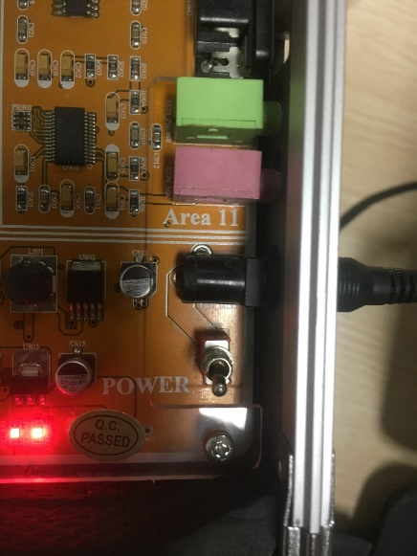

图2. 电源开关

1. 开启keli软件后，右击工程名选择Options for Target；

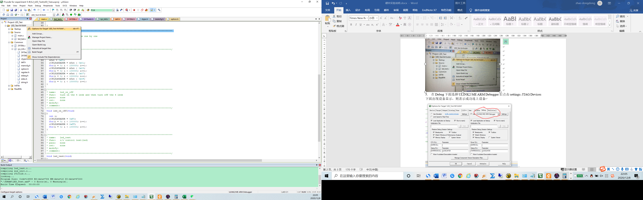

图3. Options for Target

1. 在Debug下面选择ULINK2/ME ARM Debugger后点击settings，JTAG Devices 下面出现设备显示，则表示成功连上设备；

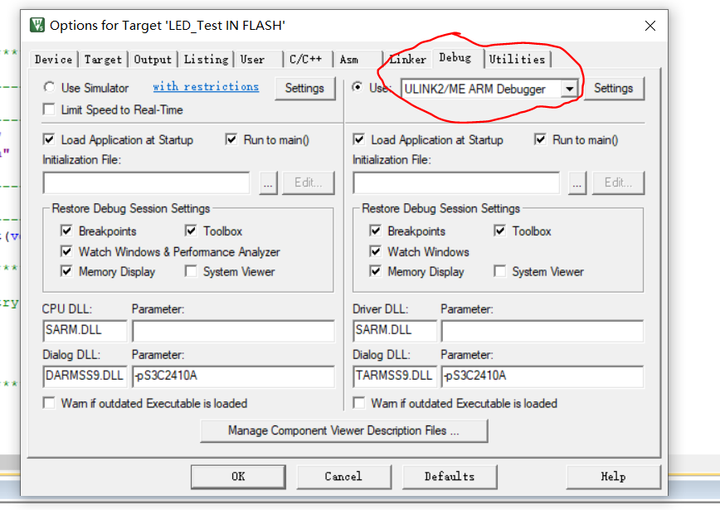

图4. ULINK2/ME ARM Debugger

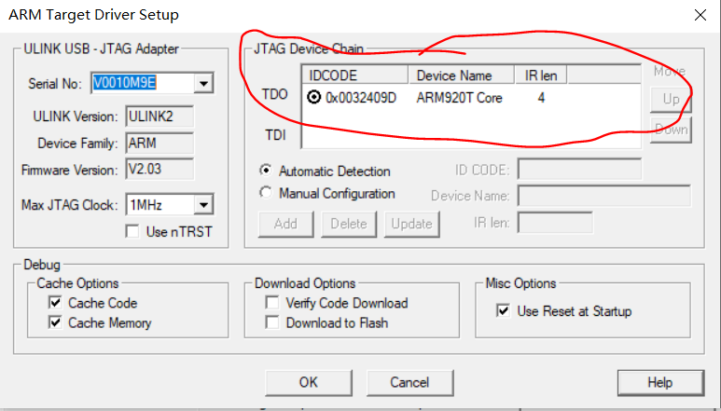

图5. JTAG Devices

1. 完成代码编写后，点击左上角Build，进行编译；

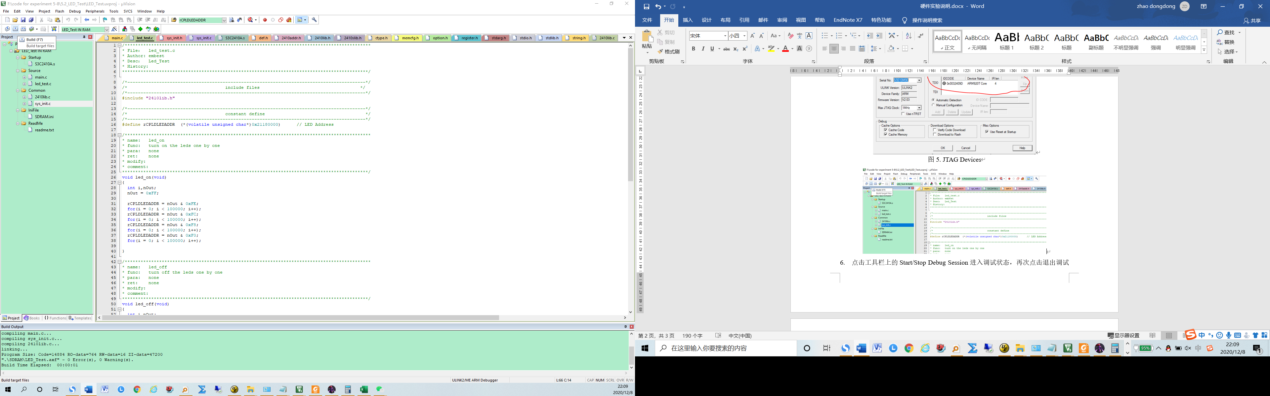

图6. 编译

1. 点击工具栏上的Start/Stop Debug Session进入调试状态，再次点击退出调试状态；

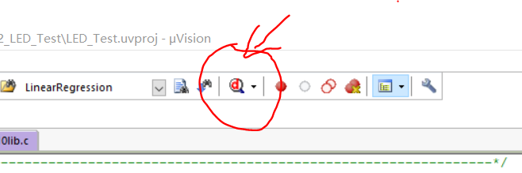

图7. 调试按钮

1. 点击左边工具栏的Run可运行程序观察实验结果。

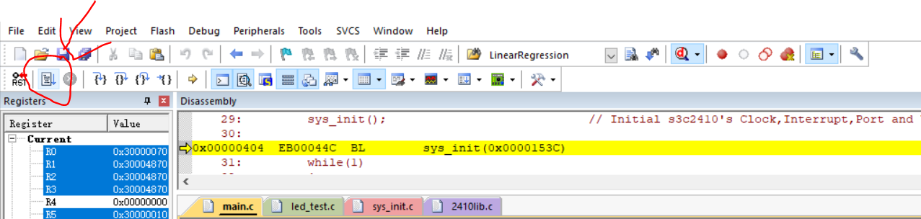

图8. 运行结果

备注：使用个人电脑时，由于Keil软件与ADS软件有冲突，所以在安装Keil软件之前，需要先卸载ADS软件，同时在环境变量->系统变量中，删除带有“ARM”(或“ADS”)的变量。删除相关变量后，安装Keil软件；若不删除相关的环境变量，在编译时Keil软件会报错。